Міністерство освіти і науки України

Національний університет «Львівська політехніка»

Кафедра систем штучного інтелекту

**Звіт**

про виконання

**Лабораторних та практичних робіт №1**

***з дисципліни:*** «Мови та парадигми програмування»

***з розділу***: « Вступ до Розробки: Налаштування та Використання Середовища »

до:

Практичних Робіт № 1

***Виконав:***

студент групи ШІ-12

Дашавський Володимир Володимирович

# **Тема роботи:**

Ознайомлення з Інструментами Розробки та Керування Проектом у Середовищі Linux, налаштувати VS code ,Trello ,draw.io,git та git hub

# **Мета роботи:**

Ознайомитися та налаштувати навколишнє середовище (VS code, git, linux commands) для подальших робіт.

# **Теоретичні відомості:**

1. Теоретичні відомості з переліком важливих тем:

* Тема №1: Trello
* Тема №2: Algotester
* Тема №3: Package Managers OS та команди
* Тема №4: Конфігурація Visual Studio Code, встановлення Розширення для C++ на систему та Visual Studio Code
* Тема №5: GitHub, команди
* Тема №6: Console Commands в Linux подібному терміналі
* Тема №7: FlowCharts та Draw.io

1. Індивідуальний план опрацювання теорії:

* Тема №1: Trello i flowchart
  + Джерела Інформації
    - Статті:

[https://trello.com/guide/create-project#create-a-board](https://trello.com/guide/create-project" \l "create-a-board)

<https://www.visual-paradigm.com/tutorials/flowchart-tutorial/>

<https://www.programiz.com/article/flowchart-programming>

* + Що опрацьовано:
    - Ознайомивcя з Trello, системою розподілу завдань
    - Використав дошку для виконання завдань Epic 1:

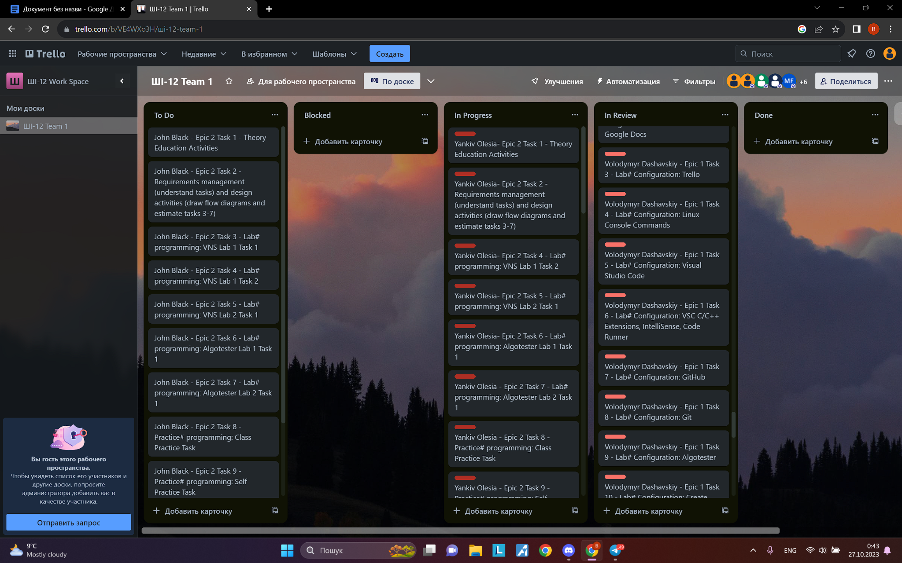

* + Статус: Ознайомлений
  + Початок опрацювання теми: 02.10.2023
  + Звершення опрацювання теми: 02.10.2023
* Тема №2: Algotester
  + Джерела Інформації:
    - Статті:

https://algotester.com/uk/Home/Help

* + Що опрацьовано:
    - Ознайомився з середовищем Algotester
  + Статус: Ознайомлений
  + Початок опрацювання теми: 01.10.2023
  + Звершення опрацювання теми: 01.10.2023

Тема №3: Package Managers OS та команди

* + Джерела Інформації:
    - Стаття.

<https://www.msys2.org/docs/package-management/>

<https://www.msys2.org/docs/what-is-msys2/>

<https://manpages.ubuntu.com/manpages/jammy/man8/apt-get.8.html>

<https://docs.brew.sh/>

* + Що опрацьовано:
    - Ознайомився з Package Managers OS та командами
    - Ознайомився з процесами створення, вилучення та редагування компонентів програмного забезпечення
  + Статус: Ознайомлений
  + Початок опрацювання теми: 4.10.2023
  + Звершення опрацювання теми: 5.10.2023
* Тема №4 Конфігурація Visual Studio Code та встановлення Розширення для C++ на систему та Visual Studio Code
  + Джерела Інформації:
    - Статті.

<https://code.visualstudio.com/docs/cpp/config-mingw>

<https://code.visualstudio.com/docs/cpp/config-linux>

<https://code.visualstudio.com/docs/cpp/config-clang-mac>

<https://www.youtube.com/watch?v=2VokW_Jt0oM&ab_channel=ProgrammingKnowledge>

<https://www.youtube.com/watch?v=77v-Poud_io&ab_channel=LearningLad>

* + Що опрацьовано:
    - Ознайомився з Visual Studio Code, установив компілятор використавши пакетний менеджер
    - Ознайомився з розширенням C++ і встановив його на систему та Visual Studio Code
  + Статус: Ознайомлений
  + Початок опрацювання теми: Дата 4.10.2023
  + Звершення опрацювання теми: Дата 4.10.2023
* Тема №5. GitHub, команди

.

* + Джерела Інформації:
    - Статті.
* <https://git-scm.com/download/win>
* <https://git-scm.com/download/mac>
* <https://git-scm.com/book/en/v2/Getting-Started-Installing-Git>
* <https://www.msys2.org/docs/git/>
  + Що опрацьовано:
    - Зареєстрував аккаунт в GitHub
    - Створив свою гілку в репозиторії
  + Статус: Ознайомлений
  + Початок опрацювання теми: Дата 02.10.2023
  + Звершення опрацювання теми: Дата 02.10.2023
* Тема №6 Console Commands в Linux подібному терміналі
  + Джерела Інформації:
    - Стаття.
* <https://www.freecodecamp.org/news/the-linux-commands-handbook/>
  + Що опрацьовано:
    - Ознайомився з командами Linux Console Commands
  + Статус: Ознайомлений
  + Початок опрацювання теми: 03.10.2023
  + Звершення опрацювання теми: 04.10.2023
* Тема №7 FlowCharts та Draw.io
  + Джерела Інформації:
  + Відсутні
  + Що опрацьовано:
    - Ознайомився з Draw.io, навчився використовувати його як середовище відображення дизайну
  + Статус: Ознайомлений
  + Початок опрацювання теми: 14.10.2023
  + Звершення опрацювання теми: Дата 15.10.2023

# **Виконання роботи:**

## **1. Опрацювання завдання та вимог до програм та середовища:**

Завдання №1 Калькулятор відсотків

* Деталі завдання: обчислення відсотків після своїх вкладів
* **2. Дизайн та планована оцінка часу виконання завдань:**

Програма №_1 Калькулятор відсотків

* Блок-схема

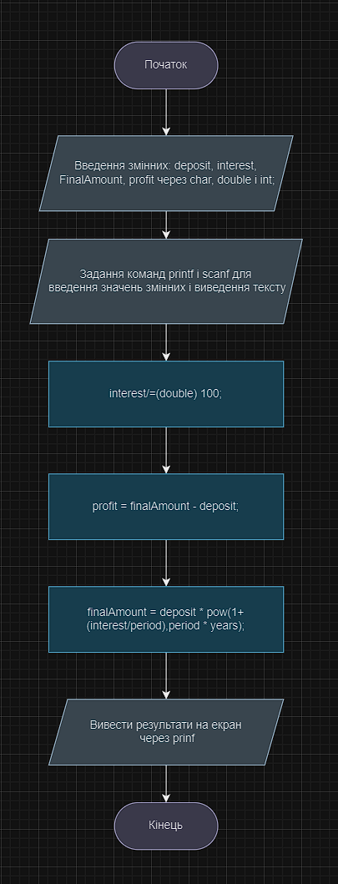

Планований час на реалізацію 1год 20хв

## **3. Конфігурація середовища до виконання завдань:**

https://github.com/artificial-intelligence-department/ai_programming_playground/compare/Volodymyr_Dashavskiy?expand=1

## **4. Код програм з посиланням на зовнішні ресурси:**

Завдання №1 Калькулятор відсотків

#include <cstdio>

#include <cmath>

int main(){

char name [20];

double deposit,interest,finalAmount,profit;

int years;

int period;

printf ("Enter your name:");

scanf ("%s", &name);

printf ("Enter your deposit:");

scanf("%lf", &deposit);

printf ("Enter the interest:");

scanf("%lf", &interest);

printf("enter period:");

scanf("%d", &period);

printf ("Enter the number of years:");

scanf("%i", &years);

interest/=(double) 100;

finalAmount = deposit * pow(1+(interest/period),period * years);

profit = finalAmount - deposit;

printf ("Hello %s \n",name);

printf ("The profit from your deposit of %.2f at a interest of %.2f%% compounded %d times a year for %d years is: %.2f\n", deposit, interest * 100, period, years, profit);

printf ("your final Amount is %.2f",finalAmount);

return 0;

}

## **5. Результати виконання завдань, тестування та фактично затрачений час:**

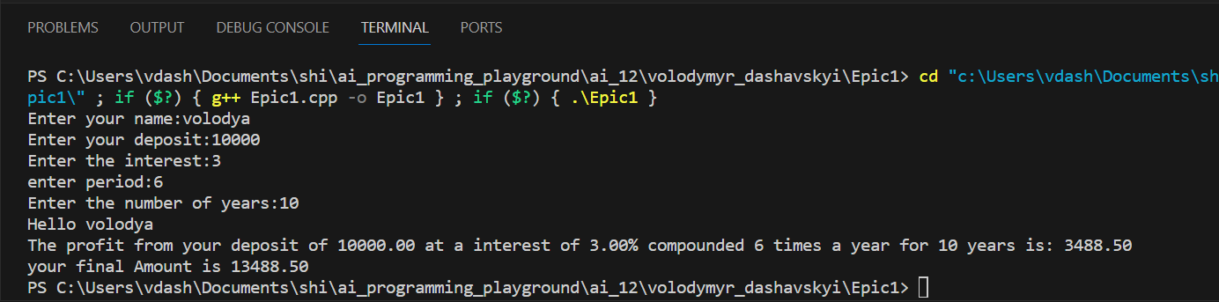Завдання №1

Час затрачений на виконання завдання 1год 20хв

# **Висновки:**

Виконуючи Epic 1 я отримав навички роботи з Visual Studio Code, GitHub, Trello, Linux Console Commands, MSYS та іншими середовищами, написав свій перший код.